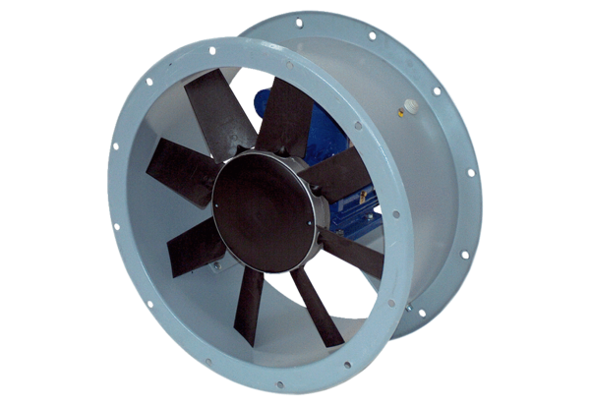Axial-Rohrventilator DAR 160/6 22Verpackungseinheit: 1 StückSortiment: C
Artikelnummer: 0073.0197Hersteller: MAICO

